Работа в номинации «Вам должно быть стыдно!»
Чистая душа – чистый город
Родной город – это место, где мы родились, где прошло наше детство. С ним связаны многие счастливые, а также иногда несчастливые моменты нашей жизни. Место, приезжая куда из далеких странствий, мы радуемся, встретив своих близких, радуемся, приходя домой, радуемся, почувствовав знакомый запах.
А ведь не меня одну, наверно, по возвращению из далеких городов и стран и после прогулок по улицам нашего города посещает мысль «А какой же у нас город грязный и неухоженный! Как же я раньше не замечала?» Огорчает, что сейчас так мало людей, которым не наплевать на экологию, и очень много людей, которые разбрасывают мусор куда попало, не замечая, что делают. Авось и вы когда-нибудь также выкидывали на улице бумажку. С одной стороны, это не так важно, а с другой – ведь что мешает просто подойти к мусорке? Как же вам не стыдно! Грязные дороги, нецензурные надписи на стенах - они вас устраивают? Очень печально.
Мне кажется, нам всем надо повысить сознательность. Каждому оглянуться вокруг себя, вокруг своего жилища. Не ждать, когда кто-то добрый придёт и наведет порядок за нас. Если мы все дружно осознаем, что это наша земля, наш родной дом и что другого у нас не будет, все изменится к лучшему. Потому что не может не измениться. Ведь добрые мысли часто превращаются в хорошие дела. Хочется надеяться, что Якутск в скором времени будет выглядеть не хуже других городов нашей необъятной родины. И нам не будет стыдно за грязные улицы, разбросанный мусор и исписанные стены. Не будет стыдно приглашать иностранцев на «Дети Азии», не будет стыдно показывать наш город им и рассказывать о Великой истории создания.
Я мечтаю о дне, когда все жильцы, просто выйдут с мусорными мешками и начнут убирать улицы. Это было бы так весело, они бы пели веселые песни, которые поднимают трудовой дух, на перерывах, перебивая друг друга, рассказывали бы смешные истории, а потом вечером, насладились бы тем, каким чистым наш город стал.
Я знаю, что в нашем городе много волонтеров, но их недостаточно. Нужно больше людей, которые работают не за зарплату, а во благо. Забота о своем городе должна быть как о самом себе любимом.

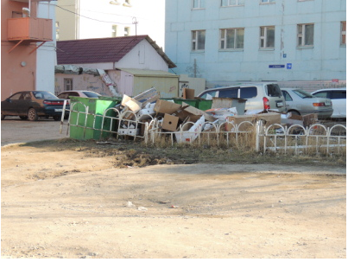

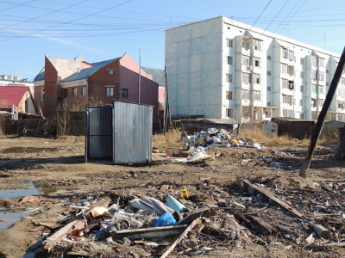

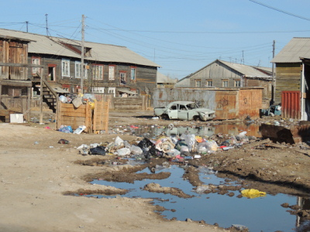

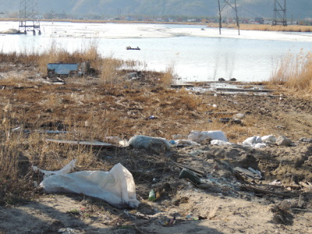

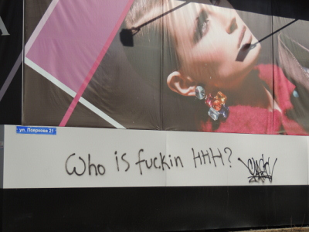

Работа ученицы 7 класса МОБУ СОШ №38 Тихоновой Айыыны.

